Лабораторна робота № 1

«Арифметичні дії та конструкції»

Мета: отримати практичні навики роботи з середою розробки Python, познайомитися з особливостями мови на прикладі арифметичних дій і елементарних конструкцій.

Теоретичні відомості
Основним вікном IDLE є вікно інтерпретатора, що дозволяє програмувати в інтерактивному режимі, тобто після введення команди, вона відразу ж виповнюється після натискання [Enter]. Кожен рядок починається з символів >>>, результат виконання відображається відразу під рядком оператора:

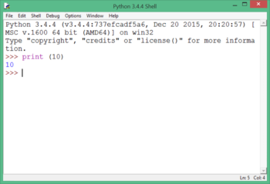
Рисунок 1 - IDLE python 3.4

Для повноцінної роботи і збереження результатів в файл слід вибрати в меню File пункт New File. Після чого у вікні, можна набирати код програми.
Порівняння коду двох мов
Для початку порівняємо фрагменти коду однієї і тієї ж програми, написаної на Python і на C ++. Результат показує, наскільки менше код, написаний на Python:
На PYTHON
1 | print("Hello, World!")
На С++
1  2  3  4  5 | #include  void main()  {  cout << "Hello, World!" << endl;  }
Оператор присвоювання
Оператором привласнення є символ =. Виконується оператор стандартним чином: спочатку обчислюється вираження праворуч від знаку рівності, а потім отримане значення записується в змінну, зазначену зліва від знаку рівності.
1  2  3  4  5  6  7  8  9  10 | A = 3.14  print(type(A)) # float  A = 'Hello'  print(type(A)) # str  a = b = c = 0  a += 1 # a = a + 1  с = 5//2 # int  d = 5/2 # float  b = c**2 # b = c^2 (ступінь)  a, b = b, a # обмін значеннями a=b, b=a
Введення і виведення даних
Висновок даних здійснюється за допомогою оператора print:
1  2  3  4  5 | a = 1  b = 2  print(a)  print(a + b)  print('сумма = ', a + b)
Існує можливість запису інструкцій в один рядок, розділяючи їх через;. Однак не слід часто використовувати такий спосіб, це знижує читабельність:
1  2  3 | a = 1; b = 2; print(a)  print(a + b)  print('сумма = ', a + b)
Для функції print може здаватися так званий сепаратор - роздільник між елементами виведення:
1  2  3 | x=2  y=5  print ( x, "+", y, "=", x+y, sep = " " )
Результат відобразиться з пробілами між елементами: 2 + 5 = 7
Для форматованого виведення використовується format:
1  2 | x = 11  print ( "{:4d}".format(x) )
В результаті виведеться число 11, а перед ним два пробілу, так як вказано використовувати для виведення чотири знакомісця.
Чи з декількома аргументами:
1  2 | x = 2  print ( "{:4d}{:4d}{:4d}".format (x, x+x, x*x) )
В результаті кожне з значень виводиться з розрахунку 4 знакомісця.
Введення даних здійснюється за допомогою оператора input:
1  2 | a = input()  print(a)
У дужках функції можна вказати повідомлення-коментар до вводиться даними:
a = input ("Введіть кількість: ")
Функція input сприймає вхідні дані, як потік символів. Тому, щоб прийняти цілочисельне значення, слід скористатися функцією int ():
a = int (input())
Арифметичні дії та математичні функції:
x + y Додавання
x - y Віднімання
x * y Твір
x / y Розподіл
x // y Целочисленное розподіл
x% y Залишок від цілочисельного ділення
x**y Возведение в степень
- x Зміна знака числа
Стандартні математичні функції:
- abs (x) модуль числа;
- round (x) - в Python округлення числа x до найближчого цілого;
- sqrt (x) - квадратний корінь числа;
- exp (x) - експонента x;
- log (x) - натуральний логарифм x.
Перераховані функції можна використовувати в програмі, тільки підключивши спеціальний модуль:
import math
# далі використовуємо будь-яку функцію:
print (math.sqrt(64)) # 8.0
Перетворення типів
Основні типи даних в Python:
- int - цілочисельні значення;
- float - речові (дробові) значення;
- bool - логічні значення - істина (True) або брехня (False);
- str - символьний рядок або одиничний символ.
Розглянемо приклади того, як використовується перетворення типів в Пітон:
Перетворення в символьний рядок:
1  2  3 | a = 1.7  a=str(a)  print(a) # '1.7'
Перетворення в ціле:
1  2  3 | x = 1.7  x=int(x)  print(x) # 1
Перетворення в речовий:
1  2  3 | y=1  y=float(y)  print(y) # 1.0
Python для системи числення
- bin (y) - ціле число перетворюється в двійкову рядок.
- hex (y) - ціле число перетворюється в шістнадцяткову рядок.
- oct (y) - ціле число перетворюється в вісімкову рядок.
Розглянемо приклади роботи з системами числення:
bin(17) # '0b10001'
oct(17) # '0o21'
hex(17) # '0x11'

Умовний оператор
У мові python синтаксис має цікаву особливість: справа в тому, що в коді немає операторних дужок (begin..end або {...}); замість них відступи вказують, які оператори виконувати всередині тієї чи іншої конструкції.
Навіщо відступи і де їх ставити?
Стандартна запис умовної інструкції Python if else виглядає наступним чином:
if умова1:
оператор1
elif умова 2:
оператор2
else:
оператор3
1 if x > 0:
2 if x < 2:
3 else:
4 оператор
Слід звернути увагу, що знак порівняння в Пітоні записується, як два знака =:
1  2  3  4  5  6 | if x < 0:  блок1  elif x == 0: # порівняння!  блок2  else:  блок3
Інший приклад використання умови:
1  2  3  4  5  6 | if x < 0:  print('мало')  elif x == 0:  print('средне')  else:  print('много')
Складні умови
Використання подвійних нерівностей дозволено:
1  2  3  4 | if 0 < x < 2:  if 0 < y < 2:  else:  оператор
Приклад використання умови з elif:
1  2  3  4  5  6 | if x < 0:  print('мало')  elif -0 <= x <= 0:  print('средне')  else:  print('много')
Крім того, можна застосовувати логічний оператор AND (І):
if x >= 30 and x <= 40:
...
Завдання
Виконати наступні завдання:
Завдання 1.1:
Використовуючи оператори input і print, виведіть значення виразу (вхідну змінну користувач вводить):
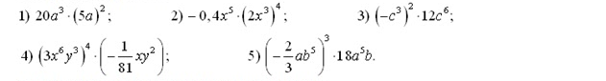

Завдання 1.2:
Дано дві змінні. Запросити їх значення. Виконати основні арифметичні дії зі змінними, цілочисельне ділення, зведення в квадрат. Здійснити переклад в системи числення (двійкова, вісімкова, шістнадцяткова). Вивести результат.
Завдання 1.3:
Запитується кількість годин і заробіток на годину. Розрахувати зарплату. Якщо працівник працював понад 40 годин, - то зарплата множиться на коефіцієнт 1,5. Оформити в форматі дружнього інтерфейсу.
Завдання 1.4:
Розрахуйте значення виразу, згідно змінних, які повинен ввести користувач:
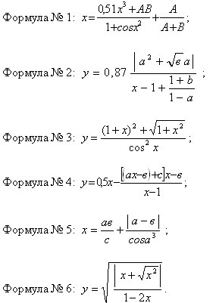

Контрольні питання
- Яку функцію перетворення типів ви знаєте?
- Що таке умовний оператор?
- Для чого використовується print і input?

